报告信息网上公开表
用人单位名称 | 山东齐都陶瓷有限公司Z24E10007
地址 | 山东省淄博市经开区傅家镇金马村西首
联系人 | 罗维水
项目类别 | 检测
项目组人员 | 路庆一、王秀东
现场调查人 | 路庆一、王秀东 | 现场采样人 | 路庆一、王秀东
现场检测人 | 路庆一、王秀东 | 用人单位陪同人 | 罗维水
现场采样与检测时间 | 2024.10.09-10.10
现场调查  照片 | 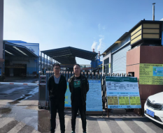
现场采样  照片 | 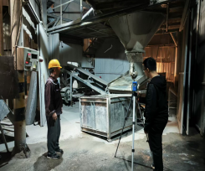
现场检测
照片

